ПрИЛОЖЕНИЕ

МИНИСТЕРСТВО НАУКИ И ВЫСШЕГО ОБРАЗОВАНИЯ РФ
ФЕДЕРАЛЬНОЕ ГОСУДАРСТВЕННОЕ БЮДЖЕТНОЕ ОБРАЗОВАТЕЛЬНОЕ УЧРЕЖДЕНИЕ ВЫСШЕГО ОБРАЗОВАНИЯ
«РЯЗАНСКИЙ ГОСУДАРСТВЕННЫЙ РАДИОТЕХНИЧЕСКИЙ УНИВЕРСИТЕТ»
ИМЕНИ. В.Ф. УТКИНА

Кафедра «Вычислительная и прикладная математика»

ОЦЕНОЧНЫЕ МАТЕРИАЛЫ по дисциплине
«Проектирование программных интерфейсов»

Направление подготовки
09.03.04 «Программная инженерия»

Направленность (профиль) подготовки
Программная инженерия

Квалификация выпускника – бакалавр

Форма обучения – очная

Рязань
- ОБЩИЕ ПОЛОЖЕНИЯ
Оценочные материалы – это совокупность учебно-методических материалов и процедур, предназначенных для оценки качества освоения обучающимися данной дисциплины как части основной образовательной программы.
Цель – оценить соответствие знаний, умений и уровня приобретенных компетенций, обучающихся целям и требованиям основной образовательной программы в ходе проведения текущего контроля и промежуточной аттестации.
Основная задача – обеспечить оценку уровня форсированности компетенций, приобретаемых обучающимся в соответствии с этими требованиями.
Контроль знаний обучающихся проводится в форме промежуточной аттестации – экзамена в 5-м семестре.
2 ОПИСАНИЕ ПОКАЗАТЕЛЕЙ И КРИТЕРИЕВ ОЦЕНИВАНИЯ КОМПЕТЕНЦИЙ
Сформированность каждой компетенции в рамках освоения данной дисциплины оценивается по трехуровневой шкале:
- пороговый уровень является обязательным для всех обучающихся по завершении освоения дисциплины;
- продвинутый уровень характеризуется превышением минимальных характеристик сформированности компетенций по завершении освоения дисциплины;
- эталонный уровень характеризуется максимально возможной выраженностью компетенций и является важным качественным ориентиром для самосовершенствования.
Уровень освоения компетенций, формируемых дисциплиной
а) описание критериев и шкалы оценивания тестирования:
Шкала оценивания | Критерий
3 балла  (эталонный уровень) | уровень усвоения материала, предусмотренного программой: процент верных ответов на тестовые вопросы от 85 до 100%
2 балла  (продвинутый уровень) | уровень усвоения материала, предусмотренного программой: процент верных ответов на тестовые вопросы от 75 до 84%
1 балл  (пороговый уровень) | уровень усвоения материала, предусмотренного программой: процент верных ответов на тестовые вопросы от 60 до 74%
0 баллов | уровень усвоения материала, предусмотренного программой: процент верных ответов на тестовые вопросы от 0 до 59%
б) описание критериев и шкалы оценивания теоретического вопроса:
Шкала оценивания | Критерий
3 балла  (эталонный уровень) | выставляется студенту, который дал полный ответ на вопрос, показал глубокие систематизированные знания, смог привести примеры, ответил на дополнительные вопросы преподавателя.
2 балла  (продвинутый уровень) | выставляется студенту, который дал полный ответ на вопрос, но на некоторые дополнительные вопросы преподавателя ответил только с помощью наводящих вопросов.
1 балл  (пороговый уровень) | выставляется студенту, который дал неполный ответ на вопрос в билете и смог ответить на дополнительные вопросы только с помощью преподавателя.
0 баллов | выставляется студенту, который не смог ответить на вопрос
в) описание критериев и шкалы оценивания практического задания:
Шкала оценивания | Критерий
3 балла  (эталонный уровень) | Задание решено верно
2 балла  (продвинутый уровень) | Задание решено верно, но имеются технические неточности в выполнении
1 балл  (пороговый уровень) | Задание решено верно, с дополнительными наводящими вопросами преподавателя
0 баллов | Задание не решено
На экзамен выносится: одно тестовое задание закрытого типа, одно тестовое задание открытого типа, одно практическое задание и один теоретический вопрос.
Студент может набрать максимум 12 баллов.
Итоговый суммарный балл студента, полученный при прохождении промежуточной аттестации, переводится в традиционную форму по системе «отлично», «хорошо», «удовлетворительно», «неудовлетворительно».
Шкала оценивания | Критерий
отлично  (эталонный уровень) | 11 – 12 баллов | Обязательным условием является выполнение всех предусмотренных в течение семестра практических заданий и лабораторных работ.
хорошо  (продвинутый уровень) | 8 – 10 баллов
удовлетворительно  (пороговый уровень) | 5 – 7 баллов
неудовлетворительно | 0 – 4 балла | Студент не выполнил всех предусмотренных в течение семестра текущих заданий

3 ПАСПОРТ ОЦЕНОЧНЫХ МАТЕРИАЛОВ ПО ДИСЦИПЛИНЕ
Контролируемые разделы (темы) дисциплины | Код контролируемой компетенции (или её части) | Наименование  оценочного  средства
Тема 1 Взаимодействие человека и технических средств
Взаимодействие человека и машины. Система "Человек-машина" (СЧМ). Показатели качества СЧМ. | ПК-1.1-З  ПК-1.2-З |  | Экзамен
Понятие интерфейса. Человеко-машинный интерфейс. Понятия эргономика и юзабилити. Пользовательский интерфейс. Стандарты и руководящие документы. | ПК-1.1-З  ПК-1.2– З  ПК-1.2-В |  | Экзамен
Оператор с системе "Человек-машина". Виды операторского труда. Функции оператора в системе "Человек-машина". Прием информации оператором. | ПК-1.1-З  ПК-1.1-В  ПК-1.2– З  ПК-1.2–У  ПК-1.2– В |  | Экзамен
Тема 2 Структура и организация пользовательского интерфейса
Структура и классификация пользовательских интерфейсов. Разновидности пользовательских интерфейсов. | ПК-1.1-З  ПК-1.2-З  ПК-1.2–У  ПК-1.3–З |  | Экзамен
Показатели качества интерфейса и их определение. Качественные и количественные методы оценки качества пользовательского интерфейса. Метод GOMS | ПК-1.1-З  ПК-1.2-З  ПК-1.2–У  ПК-1.2–В  ПК-1.3–З |  | Экзамен
Тема 3 Принципы (правила) создания интерфейсов. Основные этапы проектирования ПИ.
История развития методов проектирования пользовательских интерфейсов. | ПК-1.1-З  ПК-1.1-У  ПК-1.2-З  ПК-1.2–У  ПК-1.3–З  ПК-1.3–У |  | Экзамен
Проектирование пользовательского интерфейса на основе метода, основанного на целях пользователей. Этапы проектирования: исследование предметной области, моделирование пользователей и контекстов использования, выработка требований, определение общей инфраструктуры интерфейса, детализация поведения, формы и содержания, сопровождение разработки | ПК-1.1-З  ПК-1.1-У  ПК-1.1-В  ПК-1.2-З  ПК-1.2–У  ПК-1.2–В  ПК-1.3–З  ПК-1.3–У  ПК-1.3–В |  | Экзамен
Тема 4 Элементы графического пользовательского интерфейса
Элементы графического интерфейса пользователя. Типы окон: главные окна программы, окна документа, диалоговые (режимные и безрежимные) окна, палитры, окна браузера. | ПК-1.1-З  ПК-1.1-У  ПК-1.1-В  ПК-1.2-З  ПК-1.2–У  ПК-1.2–В  ПК-1.3–З  ПК-1.3–У  ПК-1.3–В |  | Экзамен
Элементы управления: кнопки, переключатели, наборы значений, выключатели, списки, текстовые поля, вкладки, шкалы и другие. Типы меню: главное меню окна, выпадающие меню, контекстные (всплывающие) меню, каскадные меню. Списки как элемент интерфейса. | ПК-1.1-З  ПК-1.1-У  ПК-1.1-В  ПК-1.2-З  ПК-1.2–У  ПК-1.2–В  ПК-1.3–З  ПК-1.3–У  ПК-1.3–В |  | Экзамен
Построение шаблона диалога, типовые шаблоны размещения элементов пользовательского интерфейса. Выбор структуры диалога. | ПК-1.1-З  ПК-1.1-У  ПК-1.1-В  ПК-1.2-З  ПК-1.2–У  ПК-1.2–В  ПК-1.3–З  ПК-1.3–У  ПК-1.3–В |  | Экзамен
4 ТИПОВЫЕ КОНТРОЛЬНЫЕ ЗАДАНИЯ ИЛИ ИНЫЕ МАТЕРИАЛЫ
4.1 Промежуточная аттестация (зэкзамен)
ПК-1: Способен разрабатывать требования, проектировать и выполнять программную реализацию программного обеспечения
ПК-1.1: Анализирует требования к программному обеспечению
ПК-1.2: Разрабатывает технические спецификации на программные компоненты

ПК-1.3: Проектирует программное обеспечение и выполняет его программную реализацию
а) типовые тестовые вопросы закрытого типа
1. Система «человек-машина» – это…
- система производства, при которой максимально используется современная техника;
- система, в которой челочек взаимодействует с компьютером;
- система, в которой человек взаимодействует с машиной (техническими устройствами) в процессе производства материальных ценностей (управления, обработки информации и т.д.);
- система производства в широким использованием робототехники.

2. В системе «человек-машина» на возможность правильно решать возникающие задачи в зависимости от конкретных условий и обстановки наибольшее значение имеют…
- анатомические особенности человека-оператора;
- физиологические особенности человека-оператора;
- психологические способности человека-оператора.

3. Обеспечивает передачу информации между пользователем-человеком и программно-аппаратными компонентами компьютерной системы…
- пользовательский интерфейс;
- интерфейс передачи данных;
- аппаратный интерфейс;
- программный интерфейс.

4. При разработке пользовательского интерфейса важно опираться на…
- компетенции потенциальных пользователей;
- анализ потенциальных пользователей информационной системы (исследование);
- наблюдение за работой фокус-группы с прототипом разрабатываемого пользовательского интерфейса;
- анализ пользовательского интерфейса на возможность беспроблемного выполнения всех функций, необходимых пользователю.

5. Пользователи вычислительных систем относятся к следующей разновидности операторского труда:
- оператор-технолог;
- оператор-наблюдатель;
- оператор-манипулятор;
- оператор-исследователь;
- оператор-руководитель.

6. Анализатор состоит из следующих частей:
- кожный покров;
- периферический отдел;
- мозг;
- нервные пути;
- кости.

7. Минимальное различие между двумя раздражителями, либо между двумя состояниями одного раздражителя, вызывающее едва заметное различие ощущений называется:
- дифференциальный порог;
- оперативный порог различения;
- сенсорный порог;
- тактильный порог.

8. Подавляющее большинство информации об окружающем мире человек воспринимает от следующего типа анализаторов:
- слуховой;
- зрительный;
- температурный;
- тактильный;
- обонятельный.

9. На зрительную систему здорового человека при нормальном дневном освещении наибольшее воздействие оказывает;
- синий цвет;
- красный цвет;
- оранжевый цвет;
- желто-зеленый оттенок цвета.

10. Оптимальной величиной яркостного контраста является:
- 100%;
- 0.1 -0.3;
- 0,6 – 0,95;
- ни одно из вышеперечисленных.

11. В зоне периферийного зрения человека..
- численно преобладают колбочки, поэтому человек наилучшим образом воспринимает цвета именно боковым зрением;
- численно преобладают палочки, поэтому в зоне периферийного зрения глаз человека регистрирует (преимущественно) подвижные детали.

12. На видимость объектов в совокупности влияют следующих типы характеристик сигналов:
- энергетические (диапазон яркостей, контраст, цветоощущение);
- информационные (например, пропускная способность);
- пространственные (острота и поле зрения, объем зрительного восприятия);
- временные (например, время инерции).

13. Определение диалога согласно ГОСТ Р ИСО 9241-110-216:
Диалог – взаимодействие между пользователем и интерактивной системой, рассматриваемое как последовательность действий пользователя (входы) и ответных реакций системы (выходы), направленное на достижение поставленной цели (планируемого результата).
Можно сказать, что понятие диалога охватывает…
- только форму взаимодействия пользователя и интерактивной системы (синтаксис);
- только смысл (семантику) взаимодействия пользователя и интерактивной системы (синтаксис);
- не только форму (синтаксис), но и смысл (семантику) взаимодействия пользователя и интерактивной системы.

14. Устройства ПК, взаимодействующие с несколькими органами чувств человека (оператора) называются…
- мультисенсорными;
- мультимедийными;
- многопрофильными;
- универсальными.
15. Метод GOMS относится к …
- эвристическим оценкам качества разработанного пользовательского интерфейса;
- количественным методам анализа качества пользовательского интерфейса.

16. К количественным методам анализа качества пользовательского интерфейса относятся:
- проведение оценки качества разработанного программного интерфейса с использованием правил Якоба Нильсена;
- модель KLM;
- модель GOMS;
- закон Хика;
- System Usability Scale (SUS);
- CPM-GOMS.

17. Что означает «G» в аббревиатуре GOMS?
- правила;
- система;
- цель;
- метод;
- оператор;
- задача.

18. Выберите правильное утверждение:
- метод GOMS позволяет получить точные количественные оценки качества разработанного пользовательского интерфейса;
- метод GOMS помогает получить сравнительную оценку между двумя интерфейсами по уровню эффективности их использования.

19. К недостаткам метода GOMS можно отнести:
- отсутствие точных оценок времени взаимодействия пользователя с интерфейсом;
- отсутствие возможности провести сравнительную оценку решения одних и тех же целей в разных интерфейсах;
- отсутствие учета ошибок ввода;
- отсутствие учета контекста использования про проведении количественной оценки качества пользовательского интерфейса.

20. В целеориентированном проектировании интерфейса пользователя результатами этапа исследования будут:
- контекстные сценарии;
- профили групп пользователей;
- профиль задач;
- информационные требования;
- концепция пользовательского интерфейса.

21. Выберите типы интерфейсов, которые можно выделить для настольных приложений:
- монопольный;
- Web-интерфейс;
- временный интерфейс;
- сервисный сайт;
- фоновый интерфейс.

22. Особенности монопольного интерфейса:
- обычно развертываются на полный экран;
- ориентирован на выполнение одной функции и имеет ограниченный набор связанных с этой функцией элементов управления;
- полностью завладевают вниманием пользователей на длительные периоды времени;
- обычно управляет системными процессами;
- рекомендуется активно задействовать цвет для привлечения внимания к наиболее важным функциям;
- обычно непрерывно работает в течение длительного времени.

23. Общая структура пользовательского интерфейса подразделяется на:
- инфраструктуру взаимодействия;
- визуальную инфраструктуру;
- программную инфраструктуру;
- физическую инфраструктуру.

24. Что такое «сиблинг» в применении к окнам как элементам графического интерфейса?
- родительское окно по отношению к данному;
- дочернее окно по отношению к данному;
- особое название для окон палитр;
- группа окон, имеющих одно и то же родительское окно (окна одного уровня).

25. Эргономика – это…
- наука, изучающая особенности деятельности человека в условиях производства и жизнедеятельности;
- наука, изучающая оптимальные условия для отдыха работающих людей;
- наука, изучающая некоторые разделы физиологии человека;
- наука, изучающая психологические аспекты взаимодействия людей.

26. Основная цель эргономики – это…
- демографический рост;
- снижение трудозатрат на производстве;
- улучшение условий труда, повышение эффективности и качества деятельности человека;
- повышение эстетических свойств товаров.

27. К достоинствам текстовых интерфейсов относятся следующие пункты:
- интуитивно понятный и легкий в освоении интерфейс;
- минимальные требования к ресурсам системы;
- возможность создания пакетных файлов для выполнения рутинных задач;
- возможность оперирования командами на удаленном компьютере.

28. К достоинствам графических интерфейсов относятся следующие пункты:
- возможность создавать мультимедийные программные средства;
- легкость освоения;
- незначительное потребление ресурсов компьютера;
- легкость разработки интерфейса;
-простота выполнения большинства прикладных задач пользователя.
Замечание по последнему пункту для проверяющего: в графических интерфейсах пользователь может оперировать только теми графическими представлениями, которые он видит на экране, в результате некоторые простые задачи могут потребовать неадекватно большого объема действий.

29. Какой подход к проектированию пользовательских интерфейсов из нижеперечисленных дает наилучшие результаты?
- проектирование, ориентированное на пользователей;
- проектирование, ориентированное на задачи пользователей;
- проектирование, ориентированное на цели пользователей.

6. Выберите одно или несколько утверждений, относящихся к понятию «контекстный сценарий» (в рамках целеориентированного проектирования пользовательского интерфейса):
- описывают все возможные решения всех задач пользователя (каждый);
- создаются на этапе доработки концепции пользовательского интерфейса;
- описывают идеальное взаимодействие пользователя с «волшебным» интерфейсом;
- пишутся в терминах, используемых разработчиком;
- пишутся в терминах пользователя;
- включают цель, потребность (мотивацию), поведение (порядок действий) и необходимые условия;
- детально описывают все подробности взаимодействия;
- способствуют выработке требований к системе;
- на каждую задачу пользователя пишется как минимум один контекстный сценарий.

30. Ниже приведен список требований к разным системам, выведенные в процессе проектирования интерфейса, ориентированного на цели пользователя. Какие из них сформулированы правильно?
- предоставление удобного и понятного интерфейса;
- требование работы приложения без багов и вылетов;
- нажатие на кнопку «Очистить» должно приводить калькулятор в исходное состояние: очищать поля ввода, устанавливать выбранные элементы списков по умолчанию и т.д.;
- при наведении курсором на услугу должна появляться подсказка с ее описанием;
- наличие справочной системы;
- расчет стоимости натяжных потолков должен осуществляться в реальном времени по мере заполнения пользователем полей с исходными данными;
- пользователь может просматривать фотографии автомобилей;
- информационное окно о стоимости отдельных элементов;
- в поля ввода фамилии, имени и отчества допустить только ввод букв.

31. В целеориентированном проектировании требования выделяются на основе…
- анализа шаблонов поведения пользователей;
- анализа контекстных сценариев, написанных для персонажей;
- анализа спроектированных макетов пользовательского интерфейса;
- анализа требований заказчика программного обеспечения.

32. Какого типа проверочных сценариев не существует (целеориентированное проектирование интерфейса пользователя)?
- варианты ключевых сценариев;
- обязательные сценарии;
- сценарии исключительных ситуаций;
- целевые сценарии.

33. К командным элементам управления относят:
- кнопки;
- полосы прокрутки;
- гиперссылки;
- списки;
- меню.

34. Флажки и переключатели являются…
- кнопками отложенного действия;
- позволяют выбирать комбинации параметров;
- всегда должны содержать глаголы в качестве текста подписи;
- являются элементами управления, относящимися к типу элементов отображения информации.

35. Сколько разных режимов работы могут иметь флажки в интерфейса ОС Windows?
- один;
- два;
- три;
- четыре.
36. Бинарные кнопки-значки имеют схожий функционал с…
- флажками;
- обычными кнопками;
- переключателями;
- полями ввода.

37. Кнопки разновидности «переключатели со значками» в большинстве случаев допустимы к использованию…
- в обычных диалогах;
- в диалогах настроек;
- на панелях инструментов;
- в окнах документов.

38. Списки (элемент интерфейса) единичного выбора по принципу функционирования аналогичны…
- группе переключателей;
- набору флажков;
- набору кнопок;
- кнопкам-значкам.

39. Всегда аналогичны по функционированию набору флажков списки типа…
- модифицируемые;
- комбинированные;
- единичного выбора;
- множественного выбора.

40. В современных интерфейсах списки (допустим выбор нескольких вариантов) …
- по-прежнему используются для выбора одного варианта значения;
- зачастую используются для предварительного просмотра некого содержимого (настроек);
- иногда используются для прямого доступа к функциям;
- зачастую содержат многострочные элементы.

41. Ограничивающие элементы ввода…
- ограничивают набор значений, доступных для ввода;
- дают четкое представление пользователю о допустимых границах ввода;
- выдают пользователю сообщение о неправильном вводе уже после того, как он выполнил ввод данных.

42. К ограничивающим элементам ввода можно отнести:
- счетчики;
- ползунки (Sliders);
- кнопки-переключатели;
- поля со списком.

43. Подписи к полям ввода могут размещаться…
- слева от них;
- справа от них;
- над полем ввода;
- под полем ввода;
- внутри поля ввода.

44. Ограничивать глубокие уровни вложенности в раскрывающемся меню (т.н. каскадные меню) с развитием графических интерфейсов помогли…
- диалоговые окна;
- фоновые программы;
- поля со списком;
- полосы прокрутки.

45. Названия пунктов меню должны …
- быть как можно более краткими;
- быть как можно более полными;
- всегда содержать глаголы.

46. Командный элемент управления, объединяющий в себе лучшие стороны системы меню и инструментальных панелей, называется:
- вкладками элементов управления;
- лентой;
- панелями управления;
- окнами документов.

47. Выравнивание групп элементов в дизайне приложений для Windows оптимально проводить следующим образом:
- каждый элемент выравнивают относительно максимально возможного количества других элементов в соответствии с сеткой диалога;
- в строгом соответствии с модульной сеткой диалога;
- выделяя группы элементов и заключая их в рамки;
- ни одно из вышеперечисленного.

48. Текст, набранный каким шрифтом из перечисления ниже, будет удобнее читать с экрана монитора?
- Times New Roman;
- Georgia;
- Verdana;
- Comic San Serif.

49. Какой текст должен размещаться в заголовке диалогового окна, сообщающего пользователю об ошибке?
- «Внимание!»
- «Ошибка!»
- Название приложения, вызвавшего ошибку.
- Название операционной системы.

б) типовые тестовые вопросы открытого типа
1. Изобразите схему системы «человек-машина». Где здесь находится концептуальная модель?
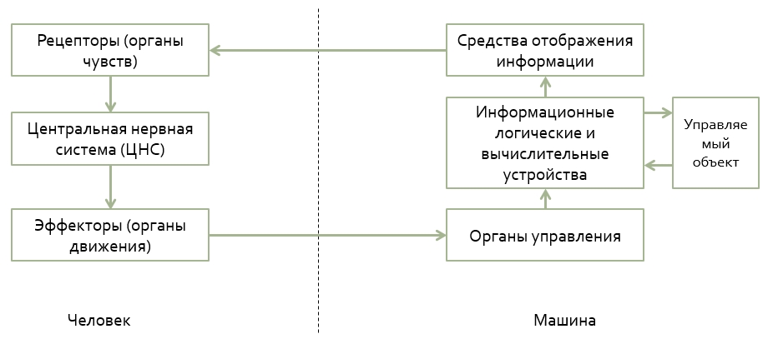
Изменении в состоянии управляемого объекта поступают в технические (информационные логические и вычислительные) устройства и после соответствующей обработки воспроизводятся в основном с помощью средств отображения информации. Оператор воспринимает некоторый имитирующий образ состояния управляемого объекта, формируемого с помощью средств отображения, который является информационной моделью. Состояние информационной модели, воспринятое с помощью органов чувств, в сознании превращается в оперативный образ или концептуальную модель.

2. Перечислите типы систем «человек-машина» при их классификации по степени участия человека в работе системы.
При использовании данной классификации выделяют автоматические (работающие практически без человека); автоматизированные (человек работает вместе с техническими средствами) и неавтоматизированные (человек больше работает без применения сложных технических средств) системы.

3. По каким признакам классифицируют системы «человек-машина»?
По степени участия человека, по целевому назначению, по характеристике «человеческого звена», по типу взаимодействия человека и машины, по типу и структуре машинного компонента в системе «человек-машина».

4. Как определяется быстродействие работы системы «человек-машина»?
Быстродействие определяется временем прохождения информации по замкнутому контуру "человек - машина", временем решения задачи оператором. Численно оно равно времени от момента появления сигнала до момента окончания управляющего воздействия и определяется суммой времен задержки (обработки) информации во всех звеньях последовательно соединенных компонентов СЧМ (такими элементами могут быть как технические звенья, так и операторы)

5. Перечислите основные этапы деятельности оператора в системе «человек-машина».
Деятельность оператора может быть представлена в виде четырех основных этапов:
- прием информации;
- оценка и переработка информации;
- принятие решения;
- реализация принятого решения (осуществление управляющих воздействий).

6. Дайте определение анализатора.
Анализаторы (сенсорные системы) – это части ЦНС человека, представляющие собой системы чувствительных нервных образований, воспринимающих и анализирующих различные внешние и внутренние раздражения.

7. Опишите типы светочувствительных рецепторов сетчатки глаза человека, ответственных за цветоощущение.
Колбочки – это фоторецепторы сетчатки глаза человека, обеспечивают дневное цветовое зрение, они чувствительны к длине световой волны. Обладают высокой скоростью реакции (поэтому отвечают за способность распознавать движущиеся объекты), но малой световой чувствительностью. Колбочки человека имеют три вида, каждый из которых воспринимает цветовую энергию в одном из диапазонов – красном, зеленом или синем.
Палочки - это фоторецепторы сетчатки глаза, отвечающие за сумеречное зрение. Палочки реагируют на интенсивность света (достаточно одного фотона для вызова реакции), при помощи их человек может видеть только черно-белое изображение. Палочки на периферии сетчатки численно преобладают над колбочками, в то время, как на остальных участках численно преобладают колбочки. Поэтому глаз человека ориентирован на дневное зрение.

8. Перечислите основные компоненты WIMP-интерфейса.
WIMP-интерфейс («windows, icons, menus, pointers» — окна, значки, меню, указатели).

9. Перечислите основные эргономические показатели качества пользовательских интерфейсов по системе показателей Шнейдермана.
Наиболее часто используются используют только два из показателей: скорость работы и количество операторских ошибок. Эти показатели качества можно измерить и на основе полученных данных сформулировать предложения по доработке ПИ, например, оптимизировать его по скорости работы с пользователем. Данный ответ уже можно считать достаточным. Если студент расскажет о всех показателях качества, то ответ можно будет считать превосходным.
Полный список показателей по системе Шнейдермана:
- скорость работы пользователя;
- количество человеческих ошибок;
- субъективную удовлетворенность;
- скорость обучения навыкам работы с интерфейсом;
- степень сохранности этих навыков при неиспользовании продукта.
Кроме двух вышеперечисленных признаков остальные являются более расплывчатыми, более субъективными, так же они не всегда актуальны.

10. Перечислите операторы, используемые в модели GOMS.
Код оператора | Интервал | Название оператора | Описание
K | 0,2 с | Нажатие клавиши | Время, необходимое для нажатия клавиши или кнопки
P | 1,1 с | Указание | Время, необходимое для указания на какую-то позицию на экране монитора
H | 0,4 с | Перемещение | Время, необходимое для перемещения руки с клавиатуры на мышь или с мыши на клавиатуру
M | 1,35 с | Ментальная подготовка | Время, необходимое для умственной подготовки к следующему шагу, то есть время принятия решения о следующем действии
R | 0,1 с | Ответ | Время ожидания ответа от компьютера. Это время зависит от быстродействия системы, при тестировании пользовательского интерфейса прикладного ПО это время можно считать равным нулю.
11. Как правильно расставляются операторы M (ментальная подготовка) при выполнении расчетов эффективности пользовательских интерфейсов методом GOMS?
Вначале операторы M ставятся перед всеми операторами K. Оператор M ставится перед оператором P (указание с помощью мыши) только в случае выбора команды (например, щелчок по выпадающему списку в меню), но не используется перед аргументами этих команд (например, для выбора пункта в выпадающем списке). Далее последовательности операторов анализируются. Если оператор, следующий за оператором M, является полностью ожидаемым с точки зрения оператора, предшествующего M, то этот оператор M может быть удален. Например, если пользователь перемещает указатель мыши чтобы нажать кнопку по достижении цели, то в соответствии с этим правилом следует удалить оператор M. Затем нужно выделить когнитивные единицы (Когнитивная единица – это непрерывная последовательность вводимых символов, которые образовывают название команды или аргумент, например, имя файла или числовой параметр) и удалить все операторы M, находящиеся внутри них. Затем осуществляется удаление операторов M перед последовательными разделителями (разделители – символы, разграничивающие значимые разделы текста, например, пробелы и точки, относящиеся к оператору К). Далее удаляются операторы M, которые являются прерывателями команд. И, наконец, удаляются перекрывающие операторы М: отбрасывается любая часть оператора M, перекрывающая оператор R (задержка, связанная с ожиданием ответа от системы).

12. Дайте краткую схему этапов проектирования интерфейса пользователя по методике проектирования, ориентированного на цели пользователя.
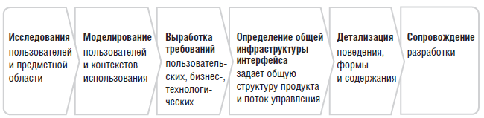

13. Почему в целеориентированном проектировании интерфейса пользователей используются персонажи?
Пользовательские модели (персонажи) – это довольно подробные архетипы типичных пользователей, выявленных на этапе исследования. Персонажи являются вымышленными, но строятся на основе выявленных ранее шаблонов поведения. Персонажи имеют собственные имена, возраст, род деятельности, семейное положение, уровень технической грамотности, личные цели и ожидания и т.п. Каждый персонаж представляет собой определённые образцы поведения и цели группы пользователей из рассматриваемой целевой аудитории.
Если проектировать приложение, пытаясь охватить как можно более широкую аудиторию, приспосабливая его к нуждам большинства людей, бездумно наращивая функциональность, можно прийти к тому, что пользователям программного продукта будет сложнее ориентироваться в его интерфейсе, когнитивная нагрузка на пользователей возрастет. Кроме того, возможны ситуации, когда потребности одних пользователей войдут в противоречие с потребностями других пользователей. На самом деле более полно удовлетворить потребностям широкой аудитории можно, если проектировать приложение для конкретных типов людей с конкретными потребностями.
Множество персонажей показывают всю область образцов поведения, которую проектировщики должны охватить. Если правильно выбрать персонажей и назначить приоритеты между ними, тогда учет потребностей самых важных пользователей не принесет существенных неудобств второстепенным пользователям.

14. Какие три проблемы проектирования пользовательских интерфейсов решаются при помощи задействования персонажей?
1) проблема «пластилинового» пользователя появляется тогда, когда в команде у каждого разработчика есть свое собственное представление о пользователе, для которого они проектируют приложение. Когда принимаются решения по продукту, «пользователь» каждого разработчика становится «пластилиновым», точно соответствуя его мнению и предположениям. Задача же хорошего проектирования – это проектирование ПО, которое будет адаптироваться к потребностям пользователя;
2) проектирование под себя имеет место тогда, когда проектировщики или разработчики отражают в проектных решениях собственные цели, мотивацию, навыки и ментальные модели;
3) проектирования в расчете на исключительные ситуации – это способ проектирования интерфейса, целиком строящийся вокруг учета исключительных ситуаций. Обычно персонажи не сталкиваются с исключительными ситуациями. Однако сами исключительные ситуации не стоит отбрасывать, их нужно принимать во внимание при проектировании интерфейса, только нужно учитывать, что соответствующим функциям нужно назначать более низкий приоритет.

15. Что такое «техническая платформа»? Какие типы приложений, зависимых от платформ, можно выделить?
Техническая платформа- это сочетание аппаратных и программных средств, позволяющих продукту функционировать, как в плане механизмов, так и в плане взаимодействия с пользователем. С платформой связан ряд важных особенностей разрабатываемого продукта, такие как физическая форма, размер и разрешение дисплея, способы ввода информации и подключения к сети, операционная система и возможности работы с данными. Четкого определения этого понятия нет, однако данное понятие помогает объединить некоторые особенности разрабатываемого продукта в единое описание.
В зависимости от платформы можно выделить такие приложения как:
- приложения для настольных компьютеров;
- веб-сайты и веб-приложения;
- приложения для электронных терминалов;
- автомобильные системы;
- приложения для портативных устройств (фотоаппаратов, телефонов и т.п.);
- приложения для домашних развлекательных комплексов (игровые консоли, музыкальные центры, телевизионные тюнеры);
- профессиональные устройства (узкоспециализированные приборы, например, медицинские и научные).

16. Перечислите основные особенности временных интерфейсов. Приведите примеры
Примерами временных интерфейсов являются Проводник, окно настройки принтера или очереди печати, виджеты, диалоговые окна.
Обычно временный интерфейс имеют приложения, решающих одну функцию и имеющих ограниченный набор связанных с этой функцией элементов управления. Однако возможно выполнение более одной функции (интерфейс должен отражать это явно и недвусмысленно). Обычно временное приложение вызывается при необходимости, выполняет свою функцию и закрывается. Довольно часто играет роль вспомогательного приложения при работе с монопольным
Интерфейс должен быть прост и лаконичен, не допускается двусмысленность, надписи должны хорошо читаться. Характерен небольшой размер экрана. Для виджетов максимально задействовано их небольшое пространство, активно используется цвет (в отличие от монопольных приложений). Визуальные элементы интерфейса могут быть укрупнены. Инструкция по работе с программой должна быть встроена в интерфейс. Вся информация и весь интерфейс предоставляются пользователю в единственном окне. Важные функции доступны напрямую. Недопустимы полосы прокрутки и сложные манипуляции мышью. Приложение должно обладать собственной памятью, т.е. запоминать выбор пользователя (хотя бы «запоминать» размер диалогового окна и его расположение).

17. Что такое инфраструктура взаимодействия в концепции целеориентированного проектирования интерфейса? Перечислите этапы создания общей инфраструктуры взаимодействия.
Инфраструктура взаимодействия – это часть общей структуры интерфейса, представляющая собой грубые наброски экранов и вариантов поведения, созданные на основе сценариев и требований.
Создание инфраструктуры взаимодействия проходит в несколько этапов:
1) определение технической платформы, форм-фактора, типа приложения и способов управления;
2) выделение функциональных и информационных элементов;
3) создание ключевых сценариев;
4) определение функциональных групп и выделение связей между ними. Создание информационной архитектуры;
5) макетирование общей структуры взаимодействия;
6) выполнение проверочных сценариев для верификации решений.
Весь процесс не является линейным, способ выполнение шагов 3-5 сильно зависит от проектировщика.

18. Что такое окно? Перечислите или изобразите основные части окна.
Окно – важнейший элемент графического интерфейса Windows, представляющий собой интерфейсный контейнер, обычно прямоугольной формы, состоящий в общем случае из следующих частей: рабочая область, рамка, заголовок, кнопки управления окном, строка главного меню, панели инструментов, строка состояния, горизонтальная и вертикальная полосы прокрутки.

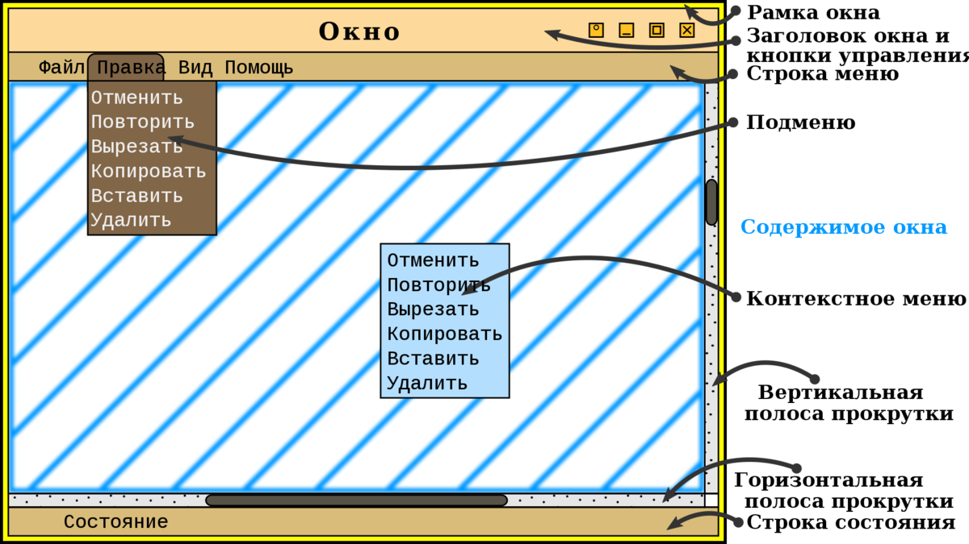

19. Перечислите типы окон, выделяемые в графических оконных интерфейсах.
Выделяют следующие типы окон:
- главное окно программы;
- окно документа;
- диалоговое окно (режимное и безрежимное, их можно даже считать разными типами окон);
- окно палитры;
- окно браузера.

20. Что собой представляет окно документа?
Окно документа предназначено для отображения документа, открытого в приложении, находящееся внутри окна приложения. Пример окна документа – это открытый текстовый файл в старых версиях Microsoft Word. У окна документа были собственные кнопки управления, его кнопка закрытия располагалась под окнами управления главного окна, что могло причинять неудобства пользователю. В настоящее время тенденция использования окон документов устарела.

21. Перечислите ключевые особенности командного элемента управления «Кнопка».
Кнопка – это элемент интерфейса, являющийся метафорой кнопки в технике, поэтому она имеет схожий вид и выполняет аналогичные функции. Кнопка – это как правило псевдотрехмерный объект с четко очерченной границей, нажатие на который приводит к некоему действию. Псевдотрехмерность позволяет пользователю легко выделять кнопки среди остальных элементов управления.
В диалоговых окнах зачастую особым образом выделяется кнопка по умолчанию, соответствующая наиболее разумному в данной ситуации действию. Человеку с европейской культурой свойственно воспринимать содержимое диалоговых окон в направлении слева-направо и сверху вниз, поэтому порядок размещения кнопок так же должен соответствовать этому движению глаз. Например, кнопка «ОК» должна находиться левее кнопки «Отмена».
В Web-интерфейсе кнопка должна быть оформлена как текстовая ссылка, если она перемещает пользователя на другой фрагмент контента, и как кнопка – если она запускает действие.
Когда пользователь наводит курсор на кнопку и нажимает клавишу мыши, кнопка на экране изменяет свой внешний вид, превращаясь из выпуклой в утопленную и демонстрируя тем самым, что она активизирована. Это пример динамической визуальной подсказки. В этом случае пользователь будет уверен, что действие действительно выполнено. Плоские кнопки, не меняющие свой вид при нажатии, дезориентируют пользователя.
В Web-интерфейсе, поэтому для того, чтобы выделить кнопку при наведении курсора мыши на нее курсор меняет свое состояние. В этом случае важно, чтобы видимая область кнопки соответствовала ее действующий площади (то есть курсор менял свой внешний вид по всей области кнопки, а не только над её надписью).
Так же есть особенности, связанные с состоянием кнопки. В Windows кнопка может иметь пять состояний: нейтральное, нажатое, нейтральное с установленным фокусом ввода, состояние кнопки по умолчанию и заблокированное состояние. В Web-интерфейсе обычно используют меньший набор состояний: нейтральное, готовое к нажатию (onMouseOver) и активное (в случаях, когда набор кнопок используется для индикации навигации).
Командные кнопки выполняют какое-либо явное действие по их нажатию. Подписи таких кнопок должны иметь названия в виде глаголов в форме инфинитива (например, «Создать»). Кнопки с такими названиями в совокупности с заголовком окна создают определенный контекст, который позволяет пользователю быстрее понять интерфейс или легче вернуться к нему после перерыва.
Помимо текста на кнопках можно выводить пиктограммы.
Кнопки доступа к меню. К этой категории относится особая разновидность командных кнопок, представляющих собой комбинацию кнопки и всплывающего меню. Обычно такие кнопки можно встретить на панелях инструментов.

22. В каких целях в интерфейсах произошел переход от использования окон палитр к использованию панелей инструментов?
Чтобы уменьшить периметр диалоговых окон, вмещающих важный функционал для работы с программным обеспечением, тем самым повысив эффективность работы пользователя.

23. Приведите основные особенности применения элементов управления «Ползунок» (Slider) в интерфейсе.
Данный элемент управления относится к типу ограничивающих элементов ввода. Ползунки позволяют просматривать и задавать значение или диапазон значений, последнее больше относится к веб-интерфейсам и интерфейсам мобильных приложений. Такие параметры как громкость, яркость, контрастность и т.п. отлично могут задаваться пользователем именно с применением этих визуальных элементов. Обычно на шкалах указывается диапазон значений, но также можно встретить варианты применения, когда на границах шкал присутствуют пиктограммы (значки).
Изменения, сделанные при помощи данного элемента управления, вступают в силу немедленно, они не должны использоваться для настройки параметров с какой-либо задержкой предоставления обратной связи с пользователем. При этом значения, выставленные на подобных элементах управления, должны правильно отображать текущее состояние тех настроек, которыми они управляют. Так же каждый раз они должны предоставлять пользователю весь возможный в данный момент диапазон значений.
Обычно рядом со шкалой отображается поле, содержащее текущее выбранное на шкале значение. Довольно часто это поле является редактируемым, пользователь может щелкнуть по нему и ввести точное значение. При вводе текста положение бегунка шкалы автоматически обновляется.
Ползунки могут быть непрерывными, не имеющими обозначенных ограничений в соответствующем (обычно довольно широком) диапазоне, они используются для величин, которые требуют четкого значения (например, регулятор громкости). Или же они могут быть прерывными (дискретными), обладающими четкой шкалой значений. Подобные регуляторы позволяют выбирать на шкале точное значение.
Популярный вариант применения ползунков – это масштабирование изображений, в частности – карт.

24. Как правильно называть диалоговые окна?
Заголовок окна должен четко передавать его назначение. Если окно является функциональным, заголовок должен сообщать о действии, то есть, скорее всего, содержать глагол. К примеру, если пользователь графического редактора выполнил команду «Вставка» - «Вставка из…», то открывшееся диалоговое окно должно иметь имя «Вставить из».
Если диалоговое окно используется для задания свойств объекта, заголовок должен содержать название или описание этого объекта. Например, если вы в Проводнике откроете диалоговое окно Свойства для папки Загрузки, то его заголовок будет Свойства: Загрузки. В Microsoft Word управлять свойствами абзаца можно в окне Абзац, свойствами шрифта – в окне Шрифт и т.д.

25. Какие можно выделить типы диалоговых окон с точки зрения выполняемых ими функций?
Можно выделить четыре фундаментальных разновидности информации, которую полезно передавать посредством диалоговых окон: свойства, функции, процессы и сообщения. Таким образом, выделяют диалоговые окна свойств, функциональные диалоговые окна, диалоговые окна процессов и информирующие диалоговые окна.

26. Какие диалоговые окна называются функциональными?
Функциональные диалоговые окна обычно вызываются из меню. Чаще всего это модальные диалоговые окна, которые управляют выполнением единственной функции, такой как печать документа, изменение большого числа записей базы данных, вставка объектов или проверка правописания.
Функциональные диалоговые окна дают пользователю возможность не только запускать некоторое действие, но и влиять на характеристики этого действия (например, указать принтер или количество копий в диалоге отправке на печать). Зачастую кнопка ОК в функциональном диалоге не только подтверждает произведенные настройки и закрывает окно, но и запускает соответствующую функцию (например, печать). Кнопка Отмена отменяет запрошенную операцию.

27. Каковы особенности диалоговых окон процессов?
Диалоговые окна процессов запускаются не по запросу пользователя, а самой программой. Они сообщают пользователю о том, что программа занята исполнением некоторой внутренней функции и производительность в других областях, скорее всего, будет снижена.
Каждое диалоговое окно процесса должно решать четыре задачи:
• уведомить пользователя о выполнении длительной операции;
• успокоить пользователя, сообщая ему, что все в порядке;
• дать примерную оценку времени, которое займет выполнение операции;
• дать пользователю возможность прервать операцию и вернуть себе контроль над программой.
Пользователю обязательно нужна исчерпывающая информация о ходе выполнения процесса. Статическое диалоговое окно, которое просто объявляет о том, что компьютер выполняет некоторую операцию может свидетельствовать только о начале выполнения длительной операции, но такого сообщения недостаточно, чтобы убедить пользователя в том, что операция действительно выполняется. Лучше всего отображать ход выполнения операции посредством анимации в диалоговом окне. Пример – диалоговое окно копирования в Windows.

28. Опишите типы информирующих диалоговых окон.
Можно выделить несколько типов информирующих диалоговых окон.
1. Блокирующие. Упомянутый ранее вариант модального диалогового окна с сообщением об ошибке, иконкой и терминальной клавишей (обычно ОК). Программа не может продолжать работу, пока пользователь не отреагирует на информацию.
2. Временные. Программа не только выводит сообщение в диалоговом окне в одностороннем порядке, но и в одностороннем порядке закрывает его. Иногда такие окна используются для вывода сообщений об ошибке. Они самостоятельно исчезают спустя некоторое время, например, 10 секунд. Такой вариант использования информирующих диалоговых окон снижает юзабилити. Пользователь может не успеть прочитать сообщение, то есть гарантии, что пользователь получит сообщение от программы нет.

29. Каковы недостатки каскадных диалоговых окон (рисунок)?
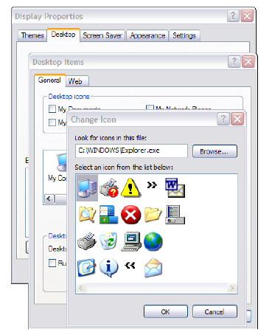
Данная идиома является устаревшей. Одно окно открывало второе, перекрывающее его. Второе окно открывало третье, перекрывающее второе и т.д. Возникла эта идиома еще тогда, когда панели инструментов и окна с вкладками еще не получили своего развития, не было каких-то «крупных» средств по размещению в одном диалоге большого количества управляющих элементов.
Главные недостатки – это перекрытие содержимого одних окон другими и понимание области действия терминальных кнопок (ОК и Отмена). Неоднозначность толкования их действий (например, на рисунке выше нажатие кнопки ОК закроет только одно «верхнее» окно или сразу все три) оказывала дополнительную нагрузку на пользователя.

30. Каковы главные особенности разворачивающихся диалоговых окон?
В таких диалоговых окнах имеется кнопка с надписью Больше или Развернуть, в результате нажатия на которую диалоговое окно увеличивается в размерах, открывая доступ к дополнительным элементам управления. Можно считать, что такие окна способны находиться в двух режимах – для новичков и для опытных пользователей. Пример такого диалога - «Найти и заменить» в Microsoft Word.

31. Каковы главные особенности диалоговых окон с вкладками?
Диалоговые окна этого типа позволяют экономить пространство диалога и размещать в его пространстве гораздо больше элементов управления, чем было доступно до этого.
При проектировании подобных окон важно соблюдать некоторые правила:
- в один диалог должны попадать только родственные функции, а не все подряд, что есть в программе;
- группировка элементов во вкладках должна осуществляться на основе некоторых логических соображений, в том числе выполненных на основе анализа контекстных сценариев и группировки функциональных и информационных элементов;
- окна со вкладками могут увеличивать широту охвата некой хорошо определенной темы, в этом случае каждая вкладка – это параллельные, альтернативные аспекты этой темы. Пример – окно информации о файле в Windows 7 содержит вкладки Общие, Безопасность, Подробно, Предыдущие версии. Выводить всю эту информацию в одно окно было бы неудобно для пользователя;
- лучше избегать случая, когда вкладки будут размещаться в несколько строк, зачастую это дезориентирует пользователя. В сложных случаях более удачным решением было бы использование нескольких окон и меньшего числа вкладок внутри каждого из них.
- вкладки можно использовать, чтобы скрывать от неопытных пользователей не очень важную им функциональность. Главное, чтобы не возникло проблемы, когда опытные пользователи теряли важную функциональность во вкладках.

32. Приведите понятие, определение которого по ИСО/МЭК 2382-1: 1994, 01.01.38 дано ниже: «Совместно используемая граница между двумя функциональными единицами, определяемая различными функциональными характеристиками, параметрами физического соединения, параметрами взаимосвязи при обмене сигналами, а также другими характеристиками в зависимости от задаваемых требований»
Интерфейс

33. Приведите понятие, определение которого по стандарту ISO 9241–11 дано ниже: «степень эффективности, трудоемкости и удовлетворенности, с которыми продукт может быть использован определенными пользователями при определенном контексте использования для достижения определенных целей и (или) мотивов».
Юзабилити

34. Приведите основные группы пользовательских интерфейсов и дайте им краткие характеристики.
Текстовый интерфейс (TUI – Text User Interface или CUI – Character User Interface) – использует при вводе-выводе и представлении информации исключительно набор буквенно-цифровых символов и символов псевдографики.
Графический интерфейс пользователя (GUI) – взаимодействие с пользователем осуществляется посредством представления состоянии системы в виде набора графических изображений (окна, меню, кнопки и т.п.), а также звуковых динамиков.
Голосовой интерфейс пользователя (NLI, Natural Language Interface) – использует слуховые команды для взаимодействия между людьми и машинами.
Жестовый интерфейс (Gesture Recognition Interface, GRI) – для ввода команд используются жесты.

35. Как формулируются требования в целеориентированном проектировании пользовательского интерфейса? Приведите пример.
Требование включает в себя объект, действие и контекст.
Пример. Звонок (действие) человеку (объект) непосредственно из записи о встрече (контекст).

36. Какие требования относятся к информационным в целеориентированном проектировании пользовательского интерфейса?
Информационные требования отражают потребности персонажей в информации, которую должна предоставлять система. Данные могут быть представлены как объектами, так и информацией. Информационные требования считают объектами и прилагательными, связанными с этими объектами. Примеры объектов: учетные записи, документы, сообщения, изображения. Свойства объектов, описываемые прилагательными: состояние, дата, размер, тема и т.п.

37. Какие требования относятся к функциональным в целеориентированном проектировании пользовательского интерфейса?
Функциональные требования – это операции или действия, которые должны выполняться с объектами системы и которые, как правило, реализуются в виде интерфейсных элементов управления. Функциональные требования можно считать действиями продукта. Кроме того, функциональные требования определяют места или контейнеры, с помощью которых объекты или данные отображаются пользователю.

38. Ниже приведен фрагмент таблицы, отображающей объектную модель для калькулятора натяжных потолков, полученной в процессе целеориентированного проектирования интерфейса пользователя одним из студентов.
Перечислите некоторые из информационных элементов.
Перечислите некоторые из функциональных элементов.
Какие компоненты интерфейса могут быть задействованы для информационных элементов, а какие – для функциональных?
Можно ли внести какие-то изменения в этот фрагмент таблицы?
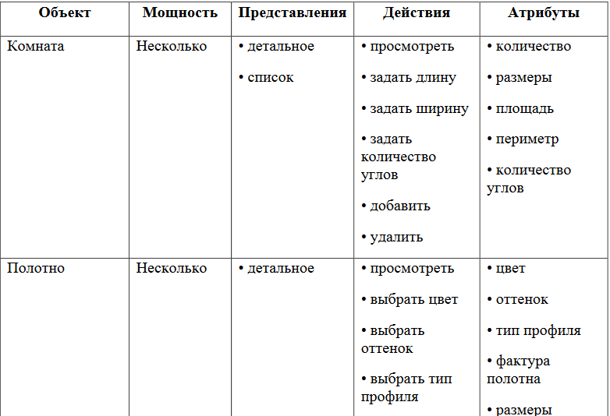

Информационные элементы – это объекты и их атрибуты (например, сама комната или количество углов в ней, количество комнат, фактура полотна и т.п.). Функциональные элементы – это операции, которые могут выполняться над информационными элементами, представляющие эти объекты элементами интерфейса. Например, выбор цвета полотна для натяжного потолка.
Для представления информационных элементов используются такие элементы интерфейса, как поля ввода, списки и т.п. Функциональным элементам ставятся в соответствие управляющие элементы интерфейса (кнопки, поля со списком, пункты меню и т.п.).
В данном случае есть ошибка, допущенная студентом. Между информационными элементами могут присутствовать взаимоотношения, когда одни информационные объекты включают в себя другие (пример – одна музыкальная композиция в списке воспроизведения). Здесь в примере для объекта «Комната» указан атрибут «количество комнат». Нужно было разделить комнату и список комнат в заказе, то есть «Комната» и «Список комнат» должны быть отдельными, но связанными между собой информационными элементами.

39. Объясните, что такое ключевой сценарий (в рамках целеориентированного проектирования интерфейса пользователя).
Ключевой сценарий описывает взаимодействие персонажа с системой в терминах установленного лексикона инфраструктуры взаимодействия. Он отражает магистральные пути внутри интерфейса, используемые персонажем чаще всего (например, ежедневно). Ключевые сценарии сосредоточены на задачах. Например, в случае приложения для работы с электронной почтой ключевые действия – это просмотр и создание новых сообщений, а не настройка нового почтового сервера.
Ключевые сценарии, как правило, являются результатом развития контекстных сценариев, могут быть записаны в текстовой форме или представлены в графическом виде (навигационная модель).

40. На рисунке ниже представлена диаграмма путей. Составьте навигационную модель для каждого из двух персонажей.
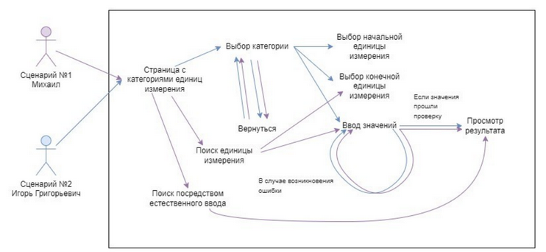

В навигационной модели визуально показывается передвижения персонажа в рамках конкретного сценария взаимодействия. Диаграмма путей представляет собой визуализацию всех маршрутов в продукте для всех персонажей. На диаграмме путей в едином пространстве разными цветами показываются навигационные модели разных персонажей в рамках одного сценария. Таким образом, чтобы представить навигационные модели персонажей «Михаил» и «Игорь Григорьевич», нужно изобразить по отдельности перемещения каждого из персонажей.

41. По каким принципам проводится группировка информационных и функциональных элементов (целеориентированное проектирование пользовательского интерфейса)?
После того, как список высокоуровневых функциональных и информационных элементов определен, можно приступать к их группировке (в соответствии с рабочим процессом персонажа как в рамках одной задачи, так и в рамках серии взаимосвязанных задач).
Вопросы, на которые нужно ответить при выполнении группировки:
- какие элементы займут много экранного пространства, а какие нет?
- какие из элементов являются контейнерами для других элементов?
- как следует расположить контейнеры, чтобы оптимизировать рабочий процесс?
- какие элементы используются совместно, а какие нет?
- в какой последовательности используются связанные элементы?
- какие шаблоны и принципы взаимодействия здесь уместны?
- как влияют на организацию элементов ментальные модели персонажей?
На данном шаге происходит предварительное распределение всех элементов по экранам, фреймам и панелям (их можно назвать общим словом представление). Непересекающиеся информационные и функциональные элементы, выделенные для определенных целей, могут быть объединены в различные представления. Но если некоторые потребности родственны, т.е. имеют пересекающийся список элементов, то, возможно, лучшим способом будет определить их в единое представление.
Группировка элементов ведется с учетом следующих факторов:
- контекстных сценариев (соответствие рабочему процессу персонажа);
- совместного использования элементов в ходе решения одной рабочей задачи персонажа;
- последовательного использования при пошаговом рабочем процессе персонажа;
- технологической платформы продукта (размер экрана, форм-фактора, способов управления).
В дальнейшем каждому представлению будет поставлено в соответствие либо отдельное диалоговое окно, либо часть диалогового окна.

42. Дайте краткую характеристику этапа детализации формы и поведения (в концепции целеориентированного проектирования интерфейса).
На данном этапе проходит переход от грубых раскадровок и созданных на предыдущем этапе представлений интерфейса к полноценным экранам, демонстрирующие пользовательский интерфейс с точностью до пикселя. На этой стадии все спроектированные ранее инфраструктуры «сливаются» в единое целое.
Графические дизайнеры определяют наборы начертаний и размеров шрифтов, пиктограмм и других визуальных элементов, чтобы в итоге обеспечить пользователю приятный опыт взаимодействия с продуктом. Проектировщики взаимодействия фокусируются на согласованности задач, используя ключевые (пошаговые) маршруты, а также проверочные сценарии, дающие максимально подробные пути прохождения по пользовательскому интерфейсу. В результате получается баланс проектирования "сверху вниз" (опирающегося на шаблоны) и проектирования "снизу вверх" (опирающегося на принципы).
Результатом данного этапа обычно являются распечатки, представляющие спецификации форм и поведения продукта. Важно показать не просто эскизы экранов с пояснениями, но и дать более детальные пояснения (возможно, в раскадровках) поведения продукта в динамике. Возможно создание интерактивного прототипа интерфейса, с которым можно провести юзабилити-тестирование.

43. Каковы особенности режимных диалоговых окон? Каковы их недостатки?
Режимные диалоговые окна так же называются модальными. Они блокируют доступ к остальной части системы до тех пор, пока не будут закрыты (это фактически приводит к запуску нового режима работы, отсюда и название данного вида диалога). После закрытия режимного окна осуществляется возврат к предыдущему (основному) режиму.
В последние годы использование подобного вида диалогов становится всё более и более неактуальным. Этому способствует ряд моментов:
-пользователей раздражает, что, вызвав диалоговое окно и обнаружив, что вызвано оно преждевременно, приходится закрывать окно и открывать его в следующий раз заново;
- в системах, ориентированных на документы, смена режима сбивает внимание пользователя и вообще лишает его ощущения управляемости (в отличии систем, ориентированных на формы ввода, в которых режим работает лучше, чем его отсутствие);
- сама по себе идея сближения интерфейса с реальным миром конфликтует с идеей режимов в любом их проявлении, поскольку в реальном мире вообще не бывает режимов, аналогичным интерфейсным. Дизайн «от пользователя» ориентирован на функционирование в реальном мире, поэтому вместо того, чтобы переделывать пользователей пришли к идее изменить интерфейс.
В руководстве Material Design 3 от Google (дизайн-система для создания высококачественных интерфейсов для Android) говорится, что модальность нужно использовать для критически важной информации, которая требует конкретной пользовательской задачи, решения или подтверждения. Например, в следующих случаях:
- для важных предупреждений, чтобы предотвратить или исправить критические ошибки;
- чтобы запросить у пользователя ввод информации, критически важной для продолжения текущего процесса. Когда отсутствие информации не позволяет системе продолжить процесс, инициированный пользователем, модальный диалог может запросить у пользователя эту информацию;
- для разбиения сложной информации на более простые и удобоваримые фрагменты;
- чтобы запрашивать информацию, которая, если будет предоставлена, может значительно уменьшить работу или усилия пользователей.
Нежелательно использовать режимные диалоговые окна в случаях, когда требуется принятие сложных решений на основе разнородной информации, которая не может быть представлена в модальном диалоге, так же нельзя использовать такие окна для показа несущественной информации или для прерывания важных процессов.

44. К какому типу диалоговых окон относится окно инструмента WordArt (MS Word до версии 2003 года, включая ее, рисунок ниже)? Каковы недостатки подобного типа окон?
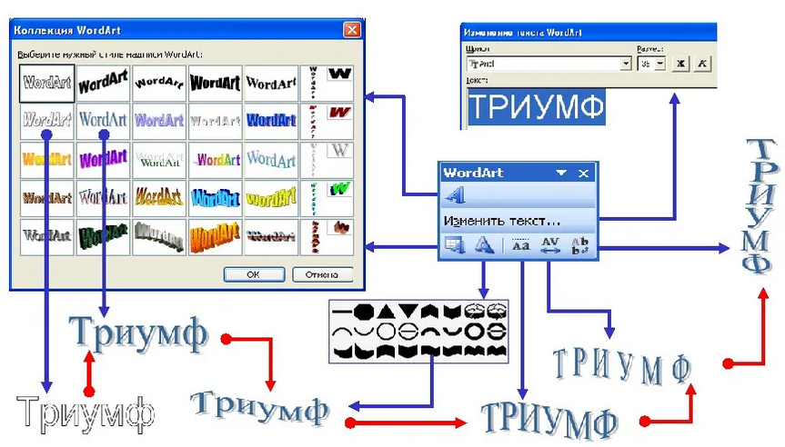

Данное окно относится к окнам-палитрам. Палитры представляют собой окна малого размера, служащие обычно для выбора инструментов или настройки некоторых объектов. Обычно в этих окнах урезаны основные элементы управления, отсутствуют подписи к кнопкам и т.п., основной содержательный элемент – это значки (пиктограммы).
Недостаток палитр связан со следующим законом: субъективная важность информации, перекрываемой диалоговым окном или палитрой не зависит ни от размеров, ни от положения окна, а зависит только от его периметра. Пользователь постоянно перемещает диалоговое окно или палитру с места на место, стараясь открыть нужную информацию, в результате падает эффективность работы пользователя (несущественно), а также падает субъективная удовлетворённость пользователя (существенно). Ели уменьшить размер палитры, вероятность ее вынужденного перетаскивания снижается, зато сам этот процесс перетаскивания вызовет больше неудовольствия у пользователя.

45. Существуют ли случаи, когда активация переключателя в интерфейсе должна приводить к немедленному действию?
Да, такое часто можно увидеть в интерфейсе мобильных приложений. Так называемые кнопки-переключатели, выглядящие как тумблер включения/выключения. В мобильных приложениях зачастую выполняют анимацию взаимодействия с подобными элементами интерфейса, так как в этом случае разработчики стремятся достигнуть «осязаемого» интерфейса. Кнопке-переключателю как правило соответствует какое-либо действие (например – включение Wi-Fi в смартфоне). Если элемент управления должен отражать только лишь статус, то лучше использовать «обычный» флажок.

46. Возможны ли ситуации, когда в интерфейсе задействован комбинированный список (т.н. ComboBox) со множественным выбором вариантов?
Данный элемент управления разрабатывался для осуществления выбора единственного значения. Текущий выбранный объект отображается в поле редактирования.
В современных интерфейсах, особенно Web-интерфейсах, функциональность комбинированных списком может быть расширена, строки списка могут быть дополнены другими элементами управления (например, флажками), так же можно встретить комбинированные списки со множественным выбором строк, все выбранные значения отображаются в поле ввода.
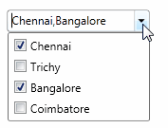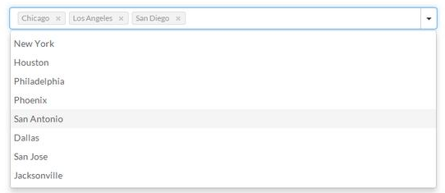

47. Приведите особенности использования полей ввода на формах заполнения.
Формы заполнения часто можно встретить в Web-интерфейсе, довольно часто они содержат наборы полей ввода, которые пользователю необходимо заполнить.
Если на форме заполнения присутствует лишь несколько полей ввода, то их удобно размещать в несколько строк, их порядок должен иметь логическое обоснование. При этом будет лучше, если ширина полей ввода будет различаться в соответствии с вводимой информацией. Во всех случаях, когда это необходимо, поля ввода на формах заполнения нужно заменять комбинированными списками (ввод фиксированной информации). Разные по функции элементы интерфейса одного типа должны различаться между собой, этот принцип можно использовать при размещении элементов управления на формах заполнения.
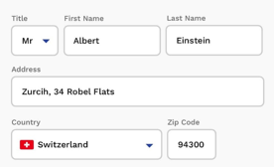

Если полей ввода на форме заполнения много, то лучше их организовывать в одну или несколько колонок, при этом ширина полей ввода должна быть уже одинаковой. Если на некой форме поля размещаются в несколько колонок, то пользователь будет сканировать их, используя Z-шаблон, т.е. каждая колонка будет просматриваться целиком сверху вниз, далее пользователь переведет взгляд на первую строку второй следующей колонки и т.п. Гораздо лучше размещать поля ввода одной колонкой, в этом случае значительно снижается риск того, что пользователь пропустит какое-либо поле, это так же актуально в случаях, когда пользователь должен будет прибегнуть к использованию полос прокрутки, чтобы заполнить всю форму целиком. Если количество вводимых данных довольно велико, то длинный диалог можно разбить на несколько более мелких, т.е. форму ввода можно разбить на страницы, в этом случае пользователя нужно информировать о текущем прогрессе заполнения формы (например, словами «шаг 2 из 3»). Или же можно группировать данные, четко обозначая и выделяя различные группы.

48. Перечислите свойства компонентов визуального дизайна интерфейсов. Как их следует применять при проектировании дизайна интерфейса?
Каждый элемент визуального интерфейса имеет ряд свойств, таких как форма и цвет, и сочетание этих свойств придает элементу смысл. Пользователь получает возможность разобраться в интерфейсе благодаря различным способам приложения этих свойств к каждому из элементов интерфейса. В тех случаях, когда два объекта обладают общими свойствами, пользователь предположит, что эти объекты связаны или похожи. Когда пользователи видят, что свойства отличаются, они предполагают, что объекты не связаны. Наиболее контрастные объекты сильнее привлекают наше внимание.
В классическом интерфейсе Windows у разработчика есть меньше возможностей в манипулировании свойствами объектов, особенно это касается монопольных интерфейсов, которые должны строго придерживаться стандартов. Основной компонент, которым можно манипулировать здесь, чтобы объединять или наоборот, разъединять группы элементов в диалоге – это расположение.
В Web-интерфейсах возможностей больше, в них в полной мере можно использовать все свойства элементов интерфейса для создания интуитивно понятной визуальной среды для пользователя.
Рассмотрим свойства элементов, значения и состояния которых будут значимы при проектировании интерфейса.
1. Форма – главный признак сущности объекта для человека, форма познается через силуэт. Человеку требуется довольно сильно концентрировать свое внимание, чтобы различать разные формы, это гораздо сложнее, чем различить цвет или размер. Поэтому форма – не лучшее свойство для создания контраста, если требуется привлечь внимание пользователя. То есть, к примеру, пиктограммы разных функций не должны различаться только лишь по форме.
2. Размер – довольно важная характеристика в проектировании визуальных компонентов. Более крупные элементы привлекают больше внимания, особенно если они значительно превосходят размерами окружающие элементы. Размер является переменной упорядоченной и поддающейся количественному определению, то есть люди автоматически упорядочивают объекты по размеру и склонны оценивать их по размеру. Например, если есть текст в четырех размерах, предполагается, что относительная важность текста растет вместе с размером и что полужирный текст более важен, чем текст с нормальным начертанием.
Таким образом использование разных размер позволяет выстраивать визуальную иерархию в интерфейсе.
3. Яркость может быть хорошим инструментом привлечения внимания к тем элементом, которые нужно выделить (фон полей ввода – белый на фоне серой по цвету формы). Значение яркости – также упорядоченная переменная, например, более темные (с более низкой яркостью) цвета на карте легко интерпретируются: они обозначают большие глубины или большую плотность населения.
4. Цвет – тоже довольно важная характеристика объекта, легко привлекающая внимание. Использование цвета связано со многими аспектами – культурные традиции, особенности профессиональной деятельности и др. Цвет не является упорядоченной характеристикой и не выражается количественно, поэтому не подходит для передачи информации такого рода. Кроме того, не следует делать цвет единственным способом передачи информации, поскольку цветовая слепота встречается довольно часто (5% населения Земли).
Использование цвета не должно быть чрезмерным. Важно помнить, что цвет всегда эффективнее, чем размер, а размер – чем форма.
5. Направление. Направление полезно, когда требуется передавать информацию об ориентации (вверх или вниз, вперед или назад).
6. Текстура. Изображенные на экране элементы не обладают настоящей текстурой, но способны создавать ее видимость. Текстура редко бывает полезна для передачи различий или привлечения внимания, поскольку требует значительной концентрации на деталях. Кроме того, для передачи текстуры требуются значительные затраты пикселов. Тем не менее, текстура может быть полезна. Засечки и выпуклости на элементах пользовательского интерфейса обычно указывают, что элемент можно перетаскивать, а фаски или тени у кнопки усиливают ощущение, что ее можно нажать.
7. Расположение. Взаимное расположение объектов друг относительно друга может многое подсказать пользователю. Расположение – это переменная упорядоченная и выражаемая количественно, а значит, полезная для передачи иерархии. Расположив наиболее важные или наиболее востребованные элементы слева вверху, мы воспользуемся порядком восприятия элементов на экране на благо продукта. Расположение также может служить средством создания пространственных отношений между объектам и на экране и объектами реального мира.
Использование визуальных свойств помогает создавать визуальные группы элементов, а также выстраивать визуальные иерархии.
Рассматривая сценарии, созданные в ходе разработки инфраструктуры взаимодействия, можно определить, какие функциональные и информационные элементы должны определяться пользователем сразу, какие являются вторичными, а какие появляться только в исключительных ситуациях. Подобное ранжирование – это основа выстраивания визуальной иерархии. Далее необходимо определить не только элементы со сходными функциями, но и элементы, наиболее часто используемые совместно. Совместно используемые элементы обычно следует сгруппировать в пространстве, чтобы минимизировать перемещения мыши, тогда как элементы, которые могут не использоваться вместе, но обладают сходными функциями, можно группировать визуально, даже если они не группируются в пространстве.
Пространственная группировка объясняет пользователям, каким образом одни задачи, данные и инструменты связаны с другими, и может намекать на правильную последовательность действий. Хорошая группировка посредством расположения принимает во внимание порядок задач и подзадач и движение взгляда по экрану: слева направо (для западных языков) и, как правило, сверху вниз. Каждый диалог в принципе должен читаться как текст, движение в указанном направлении по группам элементов интерфейса в диалоге должно выстраивать правильную логическую последовательность и четко говорить пользователю, что именно он должен сделать в диалоге, какие функции могут быть выполнены, какой контекст используется и т.п.
Элементы, расположенные рядом, как правило, связаны друг с другом, по крайней мере, пользователь будет воспринимать их именно так. Разные группы элементов управления могут разделяться между собой рамками или расстояниями. Чрезмерное использование рамок вносит излишний информационный шум и затрудняет поиск нужного места на диалоге. Лучше использовать расстояния для разделения групп элементов, это помогает создавать «дышащий» интерфейс, приятный пользователю.

49. Проведите сравнительный анализ ключевых особенностей двух интерфейсов. Какой из них выглядит лучше и почему?
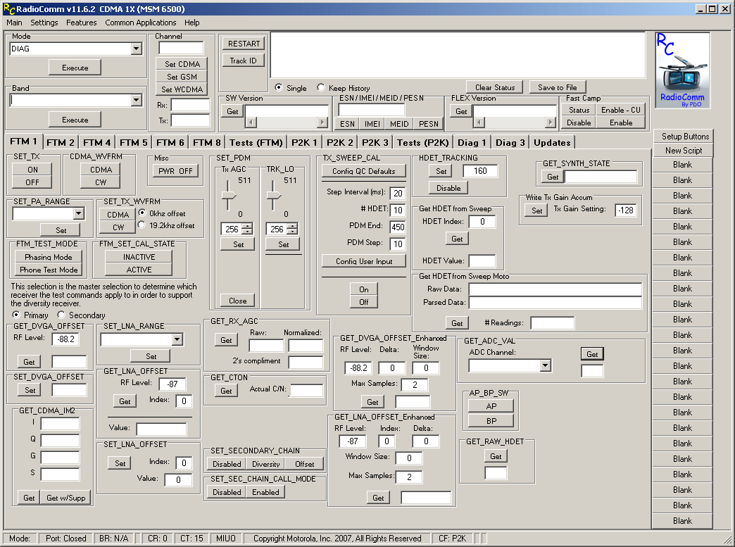
RadioComm – сервисная программа для телефонов Motorola
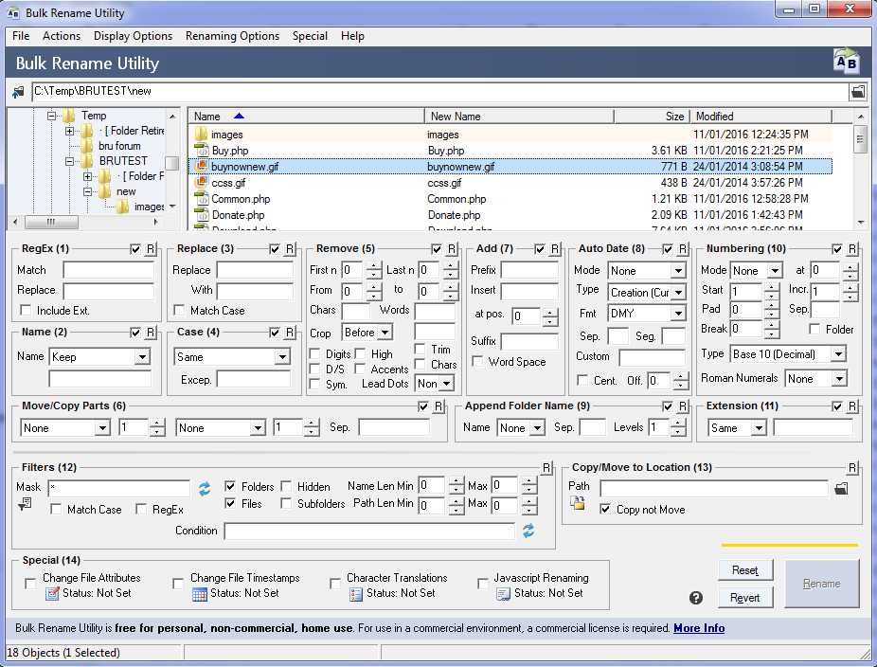
Bulk Rename Utility – утилита для переименования файлов для Windows

В данных интерфейсах разработчики стремились вместить в одно окно весь функционал программы и все возможные настройки. В программе RadioComm так же можно заметить большое количество вкладок, организация содержимого на них ожидаемо будет схожа с организацией на первой вкладке.
В обоих случаях схожие по функционалу элементы управления объединяются в группы посредством рамок. Именно рамки стали основным элементом организации интерфейса, в RadioComm можно увидеть рамки, содержащие только один элемент управления.
Визуально второй интерфейс (утилиты для переименования файлов) выглядит лучше, чем первый. Здесь организована последовательность групп элементов управления, рамки групп выровнены (упорядочены) друг относительно друга. В расположении рамок вокруг сгруппированных элементов управления в программе RadioConn царит полный хаос, нет никакого выравнивания границ соседних рамок друг относительно друга.

50. Рассмотрите диалоговое окно Абзац (Microsoft Word 2013). Какие группы элементов управления тут присутствуют и как выполнено их разграничение? В чем состоит преимущество такого визуального разделения групп элементов?

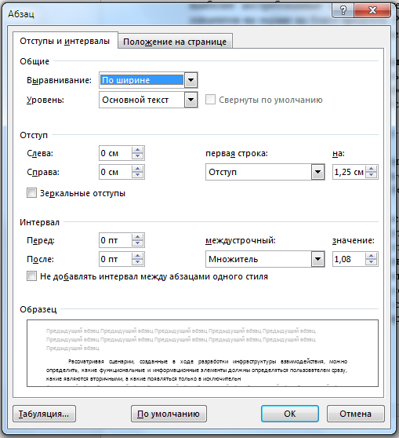

В данном диалоговом окне можно выделить следующие группы элементов: общие настройки, настройки отступа, интервала, и образец текста с выбранными настройками. Данное окно явно ориентированно на тех пользователей, которые привыкли читать слева направо и сверху вниз. Группы элементов управления разделяются между собой в первую очередь расстояниями, а также именованными линиями-разделителями. Область наиболее четкого зрения у человека не так уж и велика. Размеры группы как раз таковы, что пользователь может одним взглядом охватить одну группу элементов. Глядя на одну группу, его внимание не будут отвлекать элементы управления соседних групп.

51. Как следует правильно выстраивать логический маршрут между элементами управления в диалоге?
Все визуальные элементы в диалоге должны быть сгруппированы (по назначению, частоте или совместности использования, функционалу и т.п.), группы должны быть выделены и разделены между собой (например, расстоянием). Взаимное расположение элементов на экране должно не только следовать некой сетке, но и выстраивать логический маршрут для пользователя через интерфейс. При этом как правило считается, что взгляд пользователя движется слева направо сверху вниз (это связно со способом письма, ясно, что для стран арабского мира характерным будет другое направление).
В удобном логическом маршруте движение взгляда и маршрут в интерфейсе совпадают, пользователю не приходится «прыгать» взглядом между разными частями экрана. Удобный логический маршрут позволяет пользователю эффективно и успешно решать задачи и достигать целей.
Следуя эффективному логическому маршруту, пользователь будет совершать более короткие передвижения мышью, что несколько увеличивает производительность пользователей. Важно не забывать, что многие опытные пользователи предпочитают работу с клавиатурой, поэтому разработчику нужно так же выстраивать Tab-последовательности в правильном порядке, согласно логическому маршруту.
Логический маршрут проще выстраивать тогда, когда группы сходных элементов разделены между собой расстояниями.

52. Каковы преимущества технологии WPF?
WPF (Windows Presentation Foundation) – это свободно распространяемая графическая подсистема, разработанная Microsoft, позволяющая создавать приложения с графическим оконным интерфейсом. Приложение, созданное с применением технологии WPF отличается от аналогичного с применением WinForms. Основные преимущества технологии WPF заключаются в следующем:
- для отрисовки графических элементов интерфейса используется не прежние используются не такие части ОС Windows, как User32 и GDI+, а Direct X, что позволяет использовать для отрисовки интерфейса графический процессор видеокарты с аппаратным ускорением графики;
- использование языка XAML (англ. eXtensible Application Markup Language – «расширяемый язык разметки для приложений») для описания элементов пользовательского интерфейса, что помогает разделить процессы разработки графического пользовательского интерфейса (GUI) и реализацию поведения приложения на языках программирования. Таким образом, разработка интерфейса пользователя и программного кода могут вестись параллельно, это так же помогает изменять внешний вид элементов управления при помощи стилей и шаблонов;
- размеры элементов управления в XAML измеряются в независимых от устройства единицах, поэтому приложения WPF легко масштабируются для любых разрешений;
- богатый набор встроенных элементов управления, позволяющий, в частности, использовать графику, видео, анимацию и трехмерные технологии в интерфейсе, возможность комбинировать элементы управления и создавать собственные, так же существует возможность взаимодействия с WinForms.
По сравнению с WinForms –приложениями, WPF-приложения потребляют больше памяти. Эта технология не подходит для разработки интерактивных трехмерных игр. Поддерживаемые платформы – семейство операционных систем Windows, начиная с Windows XP.

53. Как в WPF создать элемент-флажок в неопределенном состоянии? Приведите код XAML и фрагмент программного кода на языке C#.
<CheckBox Content="Не определен" IsThreeState="True" IsChecked="{x:Null}"/>

CheckBox cb2 = new CheckBox { Content = "Не определен", IsThreeState = true,
IsChecked = null };
stkPanel.Children.Add(cb2);

stkPanel – панель – объект класса StackPanel, на котором размещается флажок.

54. Как в WPF добавить строковую константу на форму, используя код XAML?
Непосредственно за объявляющим тегом окна <Window> следует разместить раздел ресурсов, заключенный в пару тегов <Window.Resources> и </Window.Resources>. В этот раздел нужно добавить код:
<sys:String x:Key="strButtonLabel">OK</sys:String>
Данная строка добавляет в список ресурсов формы строковую константу «ОК», идентификатор strButtonLabel – это идентификатор ресурса.

4.2 Типовые практические задания к экзамену (5-й семестр)
1. Провести сравнительную оценку двух разных интерфейсов для ввода даты рождения.
1)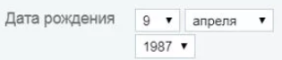
2)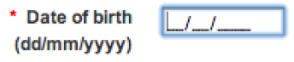

2. Ниже приведены окна настроек абзаца в программах Word 2013 и WordPad соответственно. Проведите сравнительный анализ эффективности взаимодействия в этими диалоговыми окнами для следующего случая: пользователю нужно задать двойной междустрочный интервал, выравнивание по ширине, отступ слева и справа должен остаться 0 см, отступ первой строки – 1,25 см. Расстояние между абзацами должно составлять 0 пт.
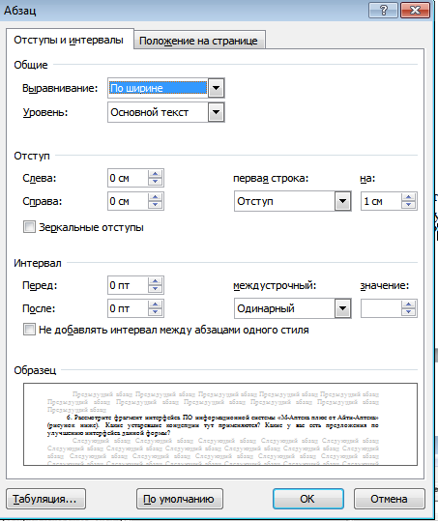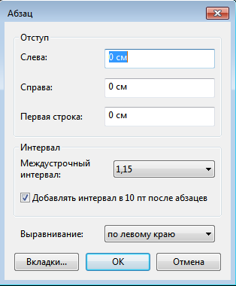

3. Рассмотрите фрагмент интерфейса ПО информационной системы «М-Аптека плюс от Айти-Аптека» (рисунок ниже). Какие устаревшие концепции дизайна интерфейсов тут применяются? Какие у вас есть предложения по улучшению интерфейса данной формы?
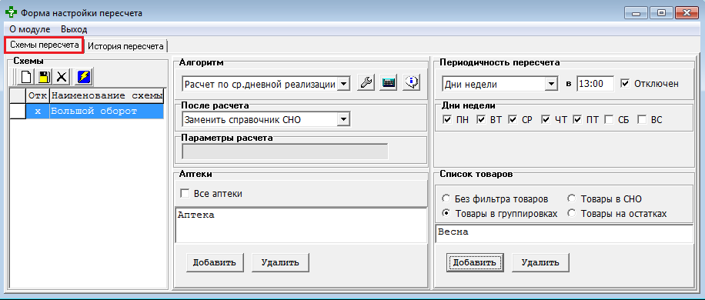

4. Приведите структуру XAML кода формы WPF, содержащей следующий список:
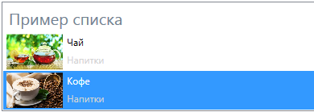

5. Приведите примерный код XAML для формы, шаблон которой показан ниже:
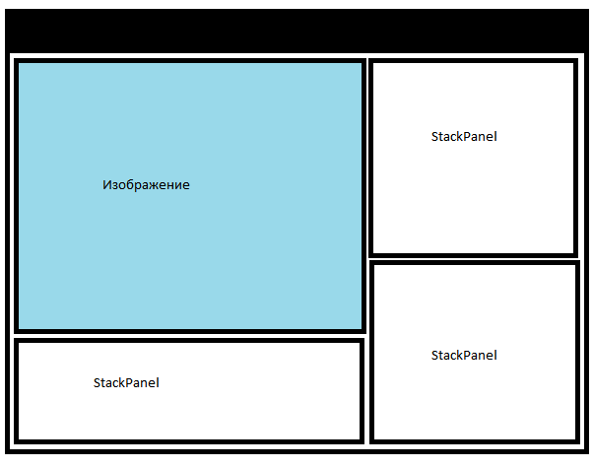

6. Сравнить эффективность Web-браузеров Mozilla Firefox и Internet Explorer при решении следующих задач: а) открытие страницы web.rrtu (локальная ссылка из сети вуза, внешний сайт – rsreu.ru) и добавление ее в избранное;
7. Сравнить эффективность интерфейса текстового процессора MS Word для случая изменения шрифта для уже выделенного абзаца на Arial двумя разными способами. Способы выбрать самостоятельно.
8. Сравнить эффективность работы диалогового окна Шрифт в MS Word и MS Power Point. Задавать одинаковые размеры шрифта.
9. Привести XAML кода масштабируемой формы WPF, содержащей таблицу 3х3 с одинаковыми ячейками, равными по ширине и высоте, каждая из которых содержит кнопку.
10. Создать интерфейс аналогичный п.9, но с применением технологии WinForms.
4.3 Типовые теоретические вопросы к экзамену (5-й семестр)

1. Система «Человек-машина» (СЧМ). Показатели качества СЧМ.
2. Понятие интерфейса. Человеко-машинный интерфейс. Пользовательский интерфейс (ПИ).
3. Оператор в системе «Человек-машина». Функции оператора.
4. Прием информации оператором. Характеристики анализаторов. Закон Вэбера-Фехнера.
5. Характеристики зрительного анализатора.
6. Текстовые интерфейсы. Интерфейсы командной строки. Достоинства и недостатки.
7. Графический интерфейс пользователя: достоинства и недостатки. Разновидности графических интерфейсов.
8. Количественные методы анализа пользовательского интерфейса. Анализ эффективности пользовательского интерфейса с использованием модели GOMS.
9. Проектирование ПИ, ориентированное на цели пользователя. Общая структура процесса и этап сбора данных.
10. Проектирование ПИ, ориентированное на цели пользователя. Этап моделирования. Контекстные сценарии.
11. Проектирование ПИ, ориентированное на цели пользователя. Выработка требований. Выделение функциональных и информационных элементов.
12. Проектирование ПИ, ориентированное на цели пользователя. Определение инфраструктуры взаимодействия. Определение технической платформы, форм-фактора, типа приложения и способов управления. Определение инфраструктуры взаимодействия. Создание ключевых сценариев.
13. Проектирование ПИ, ориентированное на цели пользователя. Определение инфраструктуры взаимодействия. Определение функциональных групп и выделение связей между ними. Выполнение проверочных сценариев для верификации решений. Макетирование общей структуры взаимодействия.
14. Окна и диалоговые окна.
15. Элементы управления: командные элементы управления. Кнопки, флажки и переключатели.
16. Элементы управления: элементы выбора. Списки и комбинированные списки.
17. Элементы управления: ограничивающие элементы ввода.
18. Элементы управления: неограничивающие элементы ввода.
19. Элементы управления: элементы вывода информации. Текстовые поля вывода и полосы прокрутки.
20. Меню: история развития, особенности применения в интерфейсе.
21. Компоненты визуального дизайна интерфейсов. Группировка элементов и создание четкой визуальной иерархии.
22. Текст в графических интерфейсах. Цвет в графических интерфейсах.
23. Диалоговые окна в интерфейсах. Типы диалоговых окон и их особенности.

